Отчет по лабораторной работе №3

Дисциплина: Операционные системы

Абрамова Ульяна Михайловна

Содержание

# 1 Цель работы

Целью данной лабораторной работы является освоение процедуры оформления отчётов с помощью легковесного языка разметки Markdown.

# 2 Задание

1. Заполнение отчета по выполнению лабораторной работы №3 с помощью языка разметки Markdown.
2. Выполнение заданий для самостоятельной работы.

# 3 Теоретическое введение

Markdown - легковесный язык разметки, созданный с целью обозначения форматирования в простом тексте, с максимальным сохранением его читаемости человеком, и пригодный для машинного преобразования в языки для продвинутых публикаций. Внутритекстовые формулы делаются аналогично формулам LaTeX. В Markdown вставить изображение в документ можно с помощью непосредственного указания адреса изображения. Синтаксис Markdown для встроенной ссылки состоит из части [link text], представляющей текст гиперссылки, и части (file-name.md) – URL-адреса или имени файла, на который дается ссылка. Markdown поддерживает как встраивание фрагментов кода в предложение, так и их размещение между предложениями в виде отдельных огражденных блоков. Огражденные блоки кода — это простой способ выделить синтаксис для фрагментов кода.

# 4 Выполнение лабораторной работы

## 4.1 Заполнение отчета по выполнению лабораторной работы №3 с помощью языка разметки Markdown

Открываю терминал. Перехожу в каталог курса, сформированный при выполненнии прошлой лаборатной работы, и обновляю локальный репозиторий, скачав измения с помощью команды git pull (рис.1)

Рис. 1: Обновление локального репозитория

Рис. 1: Обновление локального репозитория

Далее перемещаюсь в каталог с шаблоном отчета по лабораторной работе №3 с помощью cd. Комплирую шаблон с использованием Makefile, вводя команду make (рис.2)

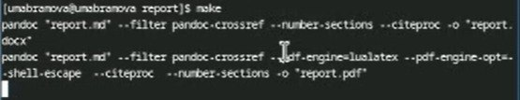

Рис. 2: Компилирование шаблона

Открываю сгенерированный файл report.docx, report.pdf (рис.3,4), тем самым убедившись,что все правильно сгенерировалось.

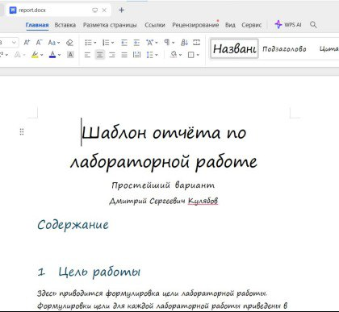

Рис. 3: Открытие файла docx

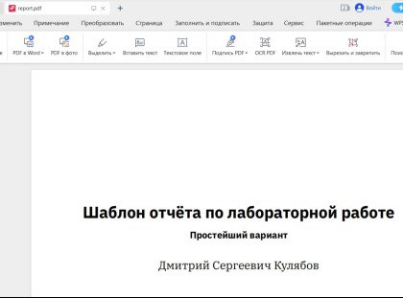

Рис. 4: Открытие файла pdf

Удаляю полученные файлы с использованием Makefile, вводя команду make clean (рис.5)

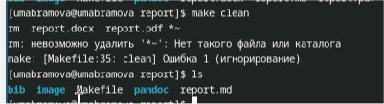

Рис. 5: Удаление файлов

Открываю файл report.md с помощью текстового редактора gedit (рис.6)

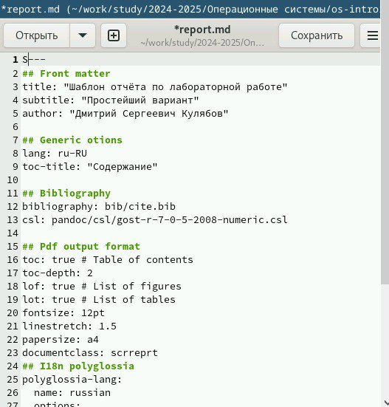

Рис. 6: Открытие файла с помощью текстового редактора

Начинаю заполнять отчет с помощью языка разметки Markdown в скопированном файле (рис.7)

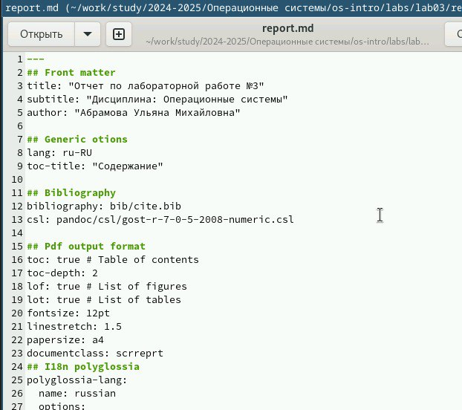

Рис. 7: Заполнение отчета

Компилирую файл и отправляю на GitHub (рис.8)

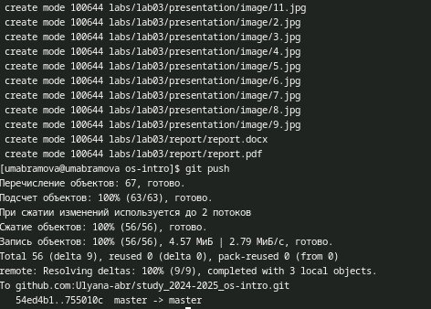

Рис. 8: Отправка файла на сайт

## 4.2 Выполнение заданий для самостоятельной работы

Перехожу в директорию lab02/report с помощью cd, чтобы там заполнять отчёт по второй лаб.работе (рис.9)

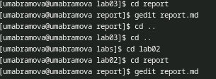

Рис. 9: Премещение между директориями

Файл report.md открываю с помощью текстового редактора и начинаю заполнять (рис.10)

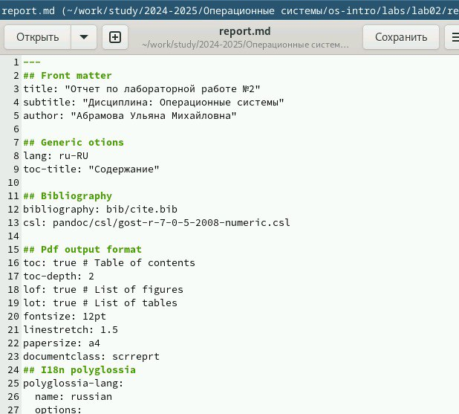

Рис. 10: Работа над отчётом

Компилирую файл с отчетом по лабораторной работе, добавляю изменения на GitHub с помощью команды git add и сохраняю изменения с помощью commit (рис.11)

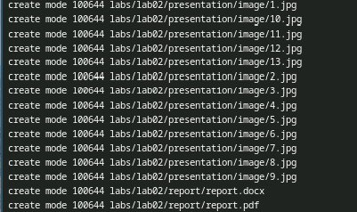

Рис. 11: Отпрвка файлов на GitHub

# 5 Выводы

В результате выполнения данной лабораторной работы я освоила процедуры оформления отчетов с помощью легковесного языка разметки Markdown.

# Список литературы

1. [Операционные системы](https://esystem.rudn.ru/pluginfile.php/2586712/mod_resource/content/3/003-lab_markdown.pdf)